BLOK TEMATYCZNY- TO JUŻ ZNAMY – POWTARZAMY! (5 DNI)

Nauczanie zdalne klasa 2a , 01.06- 05.06.2020r.
Tematyka | Podręcznik, załącznik
Dzień 1.  Powtórzenie wiadomości i umiejętności polonistycznych z klasy drugiej  -Ćwiczenia w czytaniu ze zrozumieniem.  – Ćwiczenia w rozpoznawaniu poznanych części mowy.  – Ćwiczenia w stosowaniu poznanych zasad ortograficznych. | Załącznik 1  Załącznik 2  Załącznik 3
Dzień 2. Powtórzenie wiadomości i umiejętności matematycznych z klasy drugiej  -Ćwiczenia w liczeniu. | Podręcznik str.73 zad.1i 2 w zeszycie
Dzień 3. Sprawdzian wiadomości i umiejętności z klasy drugiej  -Omówienie sprawdzianu polonistycznego | Załącznik 1
Dzień 4.5 Zajęcia rozwijające różne rodzaje aktywności dziecka – Pomalujmy, co się da.  -Rozwijanie zdolności spontanicznego wyrażania myśli.  – Pobudzanie wyobraźni i twórczego myślenia.  – Układanie i rozwiązywanie zadań. | Praca plastyczna wg własnej inwencji twórczej pt.”Wyobraźnia”  Podręcznik str.69 zad.1 w zeszycie

Dzień 1.

Załącznik 1
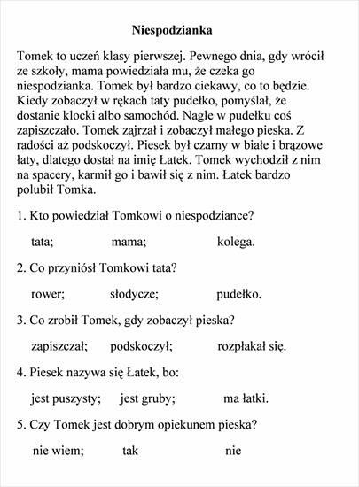
Załącznik 2

Podane niżej wyrazy wpisz w odpowiednie miejsca tabelki:

miś las wesoły Krzyś pochmurny kolorowy smutny podskakuje śpiewa Kłapouchy żółty idzie balonik urodzinowy lubi czyta mruczy Prosiaczek śpi rzuca Kubuś Maleństwo kołysze Kangurzyca troskliwa

RZECZOWNIKI  (kto? co?) | CZASOWNIKI  (co robi?) | PRZYMIOTNIKI  (jaki? jaka? jakie?)

Załącznik 3
Uzupełnij wyrazy; ż,rz,ó,

ŻABA I PRZYJACIELE
Mała …abka skacze w ….ece, ma….y jej się Mo…..e. Iść do ł….żka wcale nie chce, tylko wyobra….a sobie: piękne pla…e, parasole i le….aki kolorowe.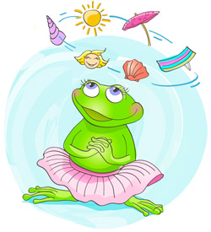
Nieopodal drepcze je... Wszystko..erny jest.
- Chodź do łó…ka ..abko mała, bo nadciąga bu….a - mówi je…..
- Nie ka… mi się chować, …ycia na to szkoda - mówi …aba roześmiana. - Lepiej chodź pobawić się!
Jednak je… uparty jest:
- Do kryjówki, prędko, prędko! - słychać jego w…ask - bo nadciąga straszna bu….a! Paaat….!

Dzień 3

Załącznik 1

Sprawdzian wiadomości i umiejętności dla uczniów klasy drugiej.

Sprawdzian przeprowadzamy w maju. Badana wiedza i umiejętności:
- czytanie ze zrozumieniem,
- wyszukiwanie informacji w tekście,
- rozpoznawanie części mowy (czasowniki, rzeczowniki, przymiotniki, przysłówki),
- adresowanie kopert,
- określanie liczby i rodzaju wyrażeń.

Wycieczka do Warszawy

Jestem uczniem II klasy. Mieszkam i chodzę do szkoły w Częstochowie. 24 marca 2004 roku, razem z moją klasą, wybrałem się na wycieczkę do Warszawy. Obudziłem się w doskonałym humorze, o godzinie 7.00 Było bardzo pogodnie. Słońce pięknie świeciło. O 7.45 wszystkie dzieci zebrały się pod szkołą. Punktualnie o 8.00 pożegnaliśmy się z rodzicami i wyruszyliśmy z do Warszawy. Po drodze mijaliśmy wiele miast. Między innymi: Piotrków Trybunalski, Łódź, Łowicz, Sochaczew. Do Warszawy dojechaliśmy w samo południe. Zwiedzanie stolicy rozpoczęliśmy od Starego Miasta. Największe wrażenie zrobiły na nas wnętrza Zamku Królewskiego. O godzinie 14.00 zjedliśmy obiad w restauracji Bazyliszek. Po smacznym posiłku wybraliśmy się na spacer do Łazienek. Mogliśmy tu zobaczyć Pomnik Fryderyka Chopina, pod którym, w lecie, odbywają się koncerty fortepianowe. Pływaliśmy gondolą, karmiliśmy wiewiórki, podziwialiśmy piękne pawie. Następnie pojechaliśmy do Pałacu Kultury i Nauki. Swoją siedzibę ma tu wiele instytucji. Znajdują się tu trzy teatry (Teatr Studio, Teatr Dramatyczny i Teatr Lalka), kino, basen. Windą wjechaliśmy na 30. piętro skąd mogliśmy podziwiać panoramę Warszawy. W kinie obejrzeliśmy film „Czarnoksiężnik”. Seans rozpoczął się o godzinie 16.00, a zakończył się o 17.30. O godzinie 18.00 wyruszyliśmy w drogę powrotną do Częstochowy. Do naszego miasta dojechaliśmy po czterech godzinach.
Wszyscy byli bardzo zadowoleni i mimo zmęczenia, w doskonałych humorach. Będziemy długo wspominać wycieczkę do stolicy.

- Odpowiedz na pytania:
- Jakie miasta mijały dzieci w drodze do Warszawy?

- O której godzinie dzieci dotarły do stolicy?

- Ile trwała podróż z Częstochowy do Warszawy?

- Gdzie, w lecie, odbywają się koncerty fortepianowe?

- Jakie miejsca zwiedziły dzieci w Warszawie?

- Ile minut trwał film „Czarnoksiężnik”

- Co znajduje się w Pałacu Kultury i Nauki?

- O której godzinie dzieci wróciły do Częstochowy”

- Na podstawie tekstu uzupełnij plan wycieczki.
8.00 – wyjazd z Częstochowy
........ – przyjazd do Warszawy
14.00 – ....................................
......... – początek filmu „Czarnoksiężnik”
18.00 – .......................................
......... – powrót do Częstochowy

- Zaadresuj kopertę, tak jakbyś chciał ją wysłać do Krzysia Nowackiego, który mieszka w Częstochowie na ulicy Zielonej 14. Kod pocztowy do Częstochowy to 42-200. Pamiętaj o adresie nadawcy!

- Uzupełnij tabelkę odpowiednimi wyrazami znalezionymi w tekście.
Rzeczowniki | Czasowniki | Przymiotniki | Przysłówki

- Określ rodzaj i liczbę podanych wyrażeń.
doskonałe humory – rodzaj ........................... liczba ................................
piękne słońce – rodzaj .......................... liczba ................................
droga powrotna – rodzaj ........................... liczba ................................
smaczny posiłek – rodzaj ........................... liczba ................................

